Павлодар облысының білім беру басқармасы, Павлодар қаласының білімберу бөлімінің Павлодар қаласы«№86 сәбилер – бақшасы- «Baby Land» дене шынықтыру – сауықтыру орталығы» коммуналдық мемлекттік қазыналық кәсіпорны

Коммунальное государственное казенное предприятие
«Ясли-сад №86 города Павлодара физкультурно-оздоровительный центр «Baby – Land» отдела образования города Павлодара,
управления образования Павлодарской области

МАСТЕР КЛАСС

«Практика ИГЛДОП
по оздоровительной системе Су Джок»
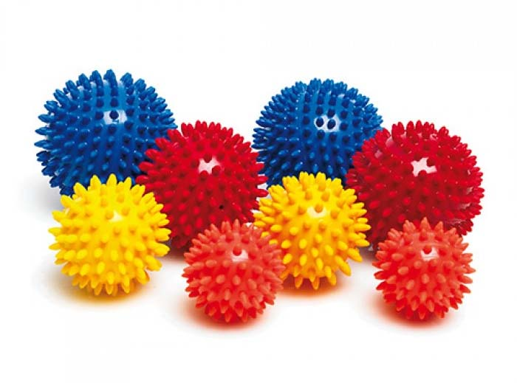
подготовила:
инструктор по физической культуре
Киршина Елена Николаевна

«Весёлый ИГЛДОП»
Комплекс упражнений с использованием мяча ИГЛДОП

Упражнение 1
Катать мячик между ладонями, сначала в медленном, затем в быстром темпе.
Упражнение 2
На счет «раз» сжать мячик правой рукой; на счет «два» -разжать ладонь; на счет «три»- сжать мячик левой рукой; на счет «четыре»- разжать ладонь; на счет «пять»-сжать мячик двумя руками.
Упражнение 3
Катать мячик левой рукой по ладони вперед-назад, сначала медленно, затем быстро. Аналогично выполнять правой рукой.
Упражнение 4
Левую ладонь раскрыть и повернуть в сторону. По пять раз ударять мячиком по пальцам, начиная с большого, затем столько же раз по центру ладони. То же самое выполнять правой рукой.
Упражнение 5
Мячик поочередно прокатить по пальцам левой руки под счет до пяти, начиная с большого. Дойдя до мизинца, вернуться к большому пальцу. То же самое выполнить с пальцами правой руки.
Упражнение 6
Осуществлять круговые движения мячиком по левой ладони под счет до пяти сначала по часовой стрелке, затем против нее. Аналогичную работу проводить с правой рукой.
Упражнение 7
Кисть руки положить на стол тыльной стороной. Пальцы расставить в разные стороны. Мячик катать вперед-назад по каждому пальцу, начиная с большого. Дойдя до мизинца, аналогичными движениями вернуться к большому. Работает сначала левая ладонь, затем правая.
Упражнение 8
Мячик положить на стол и удерживать правой рукой. Каждым пальцем левой руки, начиная с большого, с усилием нажимать на мячик. Упражнение повторить с пальцами правой руки.

Упражнение 9
Массажный мячик катать по столу вперед-назад под счет до пяти, затем пять раз ритмично нажимать ладонью на мячик.
Упражнение 10
Удерживая мячик в правой руке, на счет до пяти выполнять вращательные движения кистью руки сначала против часовой стрелки, затем по ней.
Упражнение 11
Массажный мячик положить на стол. Всеми пальцами правой руки ухватить его, поднять над столом, затем опустить на стол и разжать пальцы. Упражнение повторить левой рукой, затем одновременно обеими руками.
Упражнение 12
Мячик удерживать в левой руке, раскрыв пальцы, правой руки. Передать на весу мячик в правую руку и раскрыть пальцы левой руки. Упражнение повторить под счет до десяти сначала в горизонтальном, затем в вертикальном положении.
Упражнение 13
Поглаживающими движениями двигать мячик от центра ладони к пальцам, затем от пальцев к центру ладони: сначала правой рукой, затем левой.
Упражнение 14
Удерживать на весу левую ладонь с собранными вместе пальцами. Проводить мячиком вперед- назад по тыльной стороне левой руки, потом правой руки.
Упражнение 15
Мячик удерживать в левой руке между большим и указательным пальцами. Под счет до пяти сжимать его между пальцами. В ходе упражнения мячик удерживать и сжимать поочередно всеми пальцами руки.
Упражнение 16
Мячик положить на стол между двумя руками. Правой рукой поднять его над столом, опустить, положить правую руку рядом с мячиком. То же самое выполнить левой рукой. Упражнение выполнять сначала в медленном темпе, затем в быстром темпе.
Упражнение 17
Мяч находится между ладонями ребенка, пальцы прижаты друг к другу. Делать круговые движения, катая мяч по ладоням.
Упражнение 18
Мяч находится между ладонями ребенка, пальцы прижаты друг к другу. Делать массажные движения: растирать ладони мячом, катая его вперед-назад.
Упражнение 19
Зажать мяч между ладонями, пальцы сцеплены «в замок», локти направлены в стороны. Надавливать ладонями на мяч (4-6 раз).
Упражнение 20
Перекладывать мяч из одной ладони в другую, постепенно увеличивая темп.

Упражнение 21
Держа мяч подушечками пальцев, делать вращательные движения вперед (будто закручиваем крышку), потом движения назад (будто раскручиваем крышку).

Стимуляция на руки с ИГЛДОП мячом

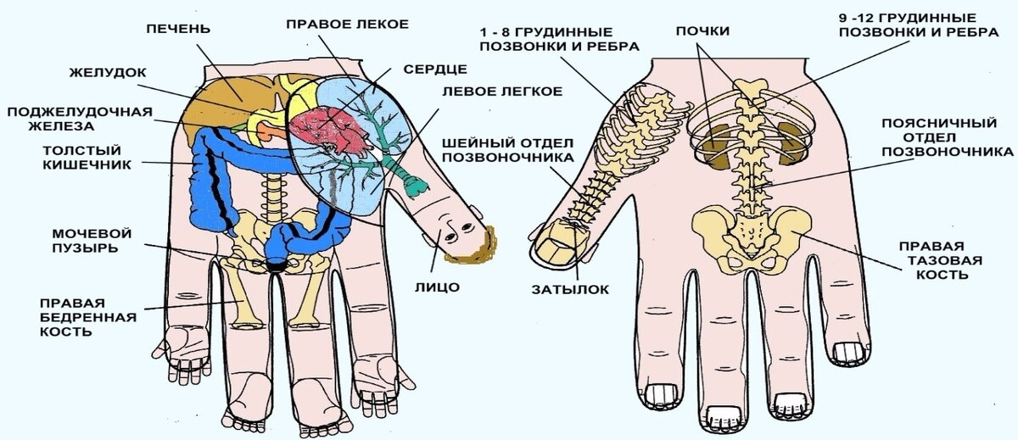

Стимуляция стоп ИГЛДОП мячом

